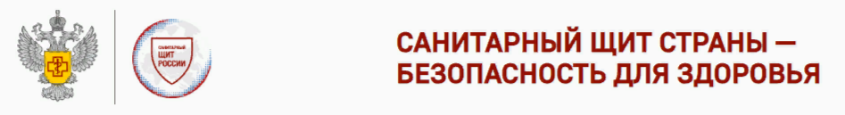

**Менингит: что нужно знать** 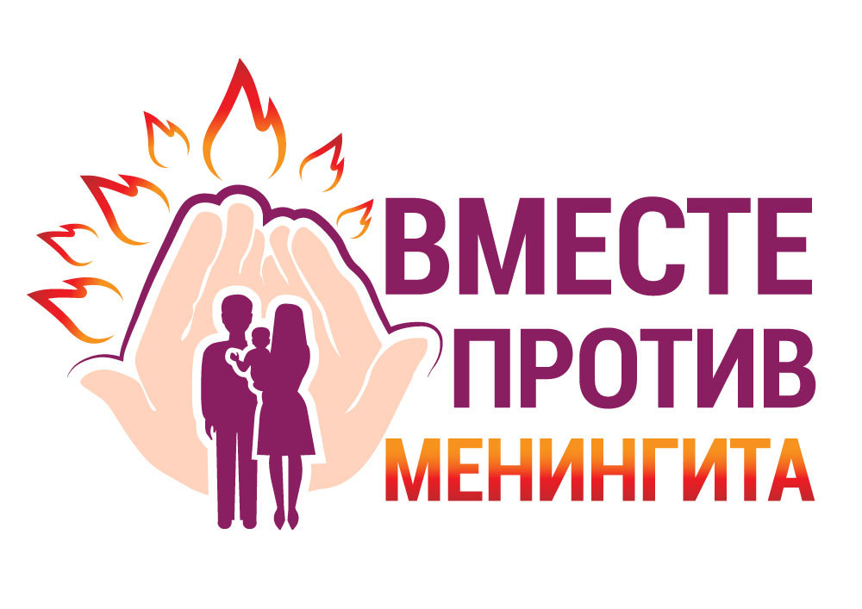

Менингит – воспаление оболочек головного и спинного мозга, причиной которого могут быть многие микроорганизмы, в том числе бактерии, вирусы, грибки и паразиты. Среди самых опасных возбудителей: менингококк, пневмококк, гемофильная палочка, стрептококк группы B.

Менингит поражает людей всех возрастов, однако наибольшему риску подвержены дети раннего возраста, подростки в возрасте 13–17 лет, пожилые, люди с ослабленным иммунитетом.

Источник заболевания – больной человек или носитель. Возбудители, вызывающие менингит, находятся в слизистой его носоглотки и распространяются воздушно-капельным путем. Кроме того, заражение возможно и контактно-бытовым путем через предметы обихода. Инкубационный период (период от момента попадания возбудителя в организм до появления первых клинических симптомов) составляет от 1 до 10 дней.

Наиболее распространенные симптомы заболевания – лихорадка, спазмы мышц шеи, спутанность сознания, головная боль, тошнота, рвота. У 10–20% пациентов развивается картина острого назофарингита – заболевание протекает, как обычная острая респираторно-вирусная инфекция.

Самым действенным средством профилактики является вакцинация. Сейчас существуют препараты против нескольких наиболее опасных бактерий-возбудителей (пневмококка, менингококка, гемофильной инфекции). Прививка против пневмококковой инфекции и гемофильной инфекции входят в национальный календарь профилактических прививок. Вакцинация против пневмококковой инфекции проводится по схеме: 2, 4,5 и ревакцинация в 15 месяцев, против гемофильной инфекции в 2, 4,5, 6, ревакцинация в 18 месяцев. Прививка против менингококковой инфекции входит в календарь профилактических прививок по эпидемическим показаниям.

Чтобы снизить риск заражения менингитом, нужно соблюдать простые правила гигиены: регулярно мыть руки, избегать контакта с заболевшими, в период повышенной заболеваемости не посещать места массового скопления людей, регулярно проводить влажную уборку и проветривание дома, укреплять иммунитет с помощью правильного питания, физической активности и закаливания.

При проявлении симптомов инфекционного заболевания следует незамедлительно обратиться к врачу. Берегите себя и своих близких!